RRP.P. 3011 Bern Post CH AG
An unsere Lieferanten, Geschäftspartnerinnen
und Kundschaft

Telefon +41 XXX
E-Mail XXX

Bern, 20. September 2024

Baustelle «Sanierung Ortsdurchfahrt Stedtli» in Laupen
Information zu Verkehrseinschränkungen
Geschätzte Lieferanten und Geschäftspartnerinnen,
liebe Kundschaft
Mit der «Sanierung Ortsdurchfahrt Stedtli» startet am 4. November 2024 die Umsetzung des Kernstücks des Gesamtprojekts «Verkehrssanierung und städtebauliche Entwicklung Laupen».

Der Kanton saniert die Kantonsstrasse: Auf der heutigen Kreuzung Neuengasse, Bösingen- und Neueneggstrasse wird ein neuer Kreisel gebaut und der Strassenraum im Stedtli umgestaltet. Gleichzeitig erneuert die Gemeinde die Werkleitungen: Unter anderem wird die Kanalisation zu einem Trennsystem ausgebaut (zur Separierung von Schmutz- und Regenabwasser) und die
gesamte Trinkwasserversorgung erneuert.

Umleitung des Verkehrs über die Bauumfahrung Stedtli
Die Bauarbeiten dauern – trotz intensiver Bauweise im Zweischichtbetrieb – rund achteinhalb
Monate und bedingen aufgrund der beengten Platzverhältnisse eine Sperrung der Ortsdurchfahrt für den Durchgangsverkehr. In dieser Zeit wird dieser über die Bauumfahrung Stedtli umgeleitet. Fussgängerinnen und Fussgänger können die Baustelle passieren und auf diesem Weg alle
Geschäfte und Liegenschaften erreichen.

Ersatzparkplätze für Kundinnen und Kunden
Für die Parkplätze im Stedtli, die während der Bauzeit nicht verfügbar sind, gibt es an drei Standorten Ersatzparkplätze. Die Ersatzparkplätze sind über die Bauumfahrung Stedtli gut erschlossen und erreichbar. Der Parkplatz P1 (blaue Zone) befindet sich zentral an der Bahnhofstrasse, direkt neben dem alten Bahnhofgebäude und der Gemeindeverwaltung. Der Parkplatz P2 (kostenpflichtig) befindet sich beim neuen Bahnhof. Der Parkplatz P3 (blaue Zone) befindet sich beim
Anschluss der Bauumfahrung Stedtli an die Murtenstrasse.

Zwischenlager für grosse Lieferungen
Generell ist die Zufahrt für grosse Anlieferungen, Transporte, Umzüge etc. in den Baustellen-
bereich (Sperrung/Baustelle gemäss nachfolgender Karte) nicht möglich. Diese Transporte
übernimmt die Bauunternehmung. Für grosse Lieferungen steht neben dem alten Bahnhofgebäude ein Zwischenlager zur Verfügung. Das Zwischenlager liegt in einem umzäunten Areal
mit abschliessbarem Container und wird durch die Projektverantwortlichen betreut. Es ist mit
Lieferwagen und Lastwagen direkt über die Bauumfahrung Stedtli erreichbar.

Bitte melden Sie entsprechende Lieferungen spätestens 2 Tage im Voraus bei den Projektver-antwortlichen an. Die Anmeldung erfolgt via Kontaktformular auf der Projektwebsite
www.stedtli-im-aufbruch.ch.

Phase 5.1 Neuengasse von November 2024 bis April 2025

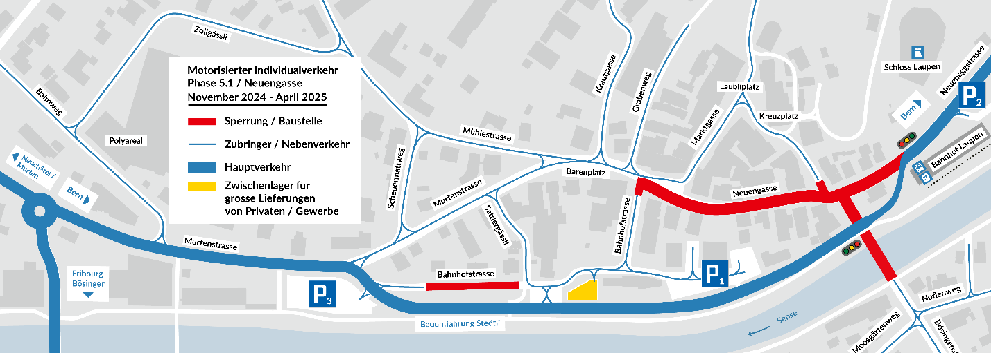
Karte Führung motorisierter Individualverkehr

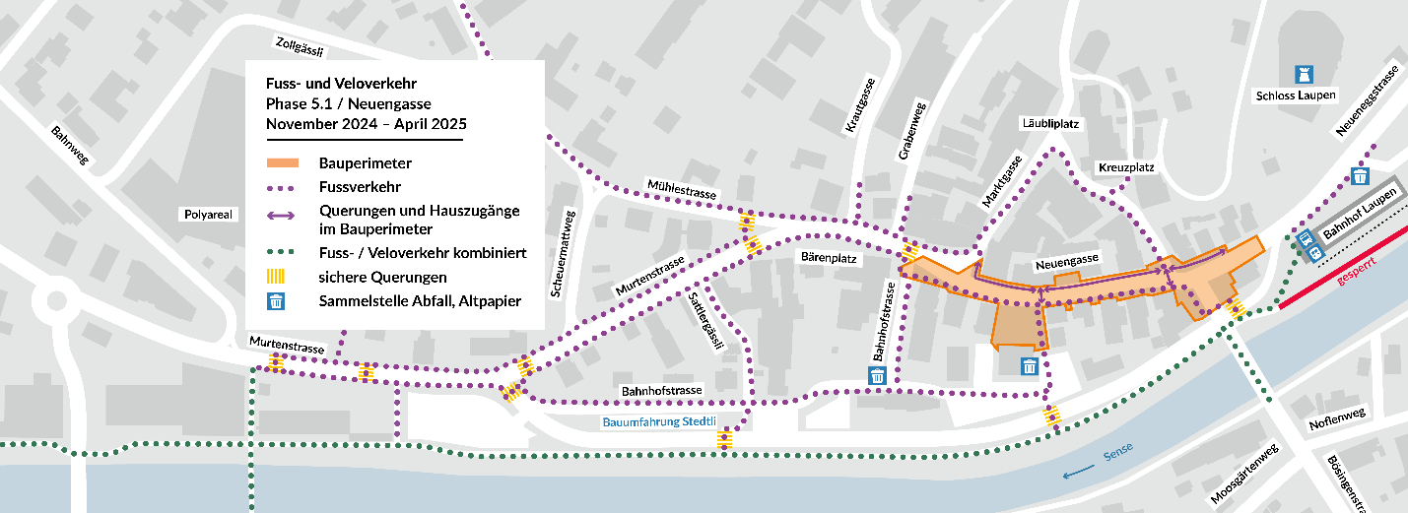
Karte Führung Fuss- und Veloverkehr

Weitere Informationen und Auskünfte
Auf der Projektwebseite www.stedtli-im-aufbruch.ch finden Sie alle wichtigen Informationen zum Projekt, zur Baustelle und zur aktuellen Verkehrsführung. Bei Bedarf können Sie sich über das Kontaktformular direkt mit den Projektverantwortlichen in Verbindung setzten.

Die aktuellen Bauarbeiten sind unumgänglich, bieten der Gemeinde Laupen langfristig eine verbesserte Infrastruktur und werten das historische Stedtli auf. Die Baustelle und die vorübergehend eingeschränkte
Erreichbarkeit der Geschäfte und Liegenschaften stellt uns alle vor Herausforderungen, die wir gemeinsam meistern.

Herzlichen Dank für Ihre Unterstützung, besonders jetzt während dieser intensiven Bauphase, aber auch darüber hinaus.

Freundliche Grüsse
Signatur

